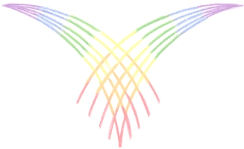
Aus meiner Quelle

Verbundenheit

Verbundenheit,
dich will ich fühlen
Tag und Nacht,
zu allen Momenten meines Sein,
denn dann bin ich niemals mehr allein.
Dann bin ich getragen, umfangen, geborgen,
erwarte getrost im Heute das Morgen
und kann mit mir selbst zufrieden sein.
Dann muss ich nicht mehr hasten und eilen,
denn ich kann im Augenblick verweilen
und genießen, wo immer ich bin.
Und ich fühl tief in mir die Wahrheit,
dass ich niemals alleine bin,
dass ich auch niemals alleine war,
wie der Verstand mich glauben machte,
und nicht kämpfen muss, wie ich dachte.
Nur die Verbundenheit ist wahr,
entspricht der Wahrheit in meinem Sein.
Alles andere ist nur Schein.
Wir scheinen nur getrennt zu sein,
und sind doch wirklich im Herzen verbunden,
verbunden mit allem, was es gibt.
Und haben wir diese Wahrheit gefunden,
können wir leben, wie’s uns beliebt.
Allein, zu zweit, mit vielen gemeinsam,
wir wissen einfach, wir sind nie einsam,
nie wirklich allein in der Einheit des Seins.
Dank sei dir Gott für dieses Wissen,
für diese Erkenntnis der Wahrheit in mir.
Oh, ich möchte sie niemals mehr missen,
diese Verbundenheit
in dir.

